Воспитанники ДОЛ при школе с. Посёлки приняли участие в антинаркотическом месячнике

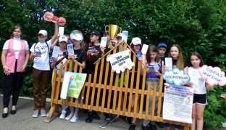
21 июня ребята старшего отряда пришкольного эколого-краеведческого лагеря «Синара» изготовили и распространили листовки среди жителей села по пропаганде здорового образа жизни к Международному дню борьбы с наркотиками.
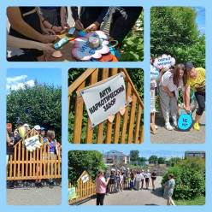
25 июня воспитанники ДОЛ приняли участие в флеш-мобе «Антинаркотический забор», организованном сотрудниками МБУК Кузнецкого района «Межпоселенческая районная библиотека».
В ходе флеш-моба подростки узнали о возникновении Всероссийского дня борьбы с наркозависимостью и его целях. Затем сотрудники библиотеки рассказали об опасности употребления любых наркотических веществ. Подростки узнали, что даже малейшая доза самого «лёгкого» наркотика способна нанести организму человека непоправимый урон и привести к зависимости.
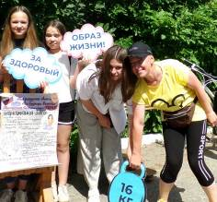
Далее участники флешмоба поддержали здоровый образ жизни как альтернативу вредным привычкам и при помощи плакатов продемонстрировали своё негативное отношение к наркотикам и желание вести здоровый образ жизни.
Затем ребята отмечали на стикерах слова и фразы, которые в их понимании ассоциируются со здоровьем. Данные стикеры они разместили на «Антинаркотическом заборе». Среди них самым эффектными надписями стали: «Я люблю жизнь», «Наркотики – не моё», «Мир без наркотиков прекрасен».
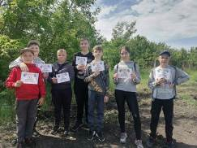
В завершение флеш-моба участники получили информационные буклеты под названием «Нет наркотикам! Да! Здоровому образу жизни!».

